**7. МЕТОДОЛОГІЯ НАУКОВОГО ПІЗНАННЯ НАВКОЛИШНЬОЇ ДІЙСНОСТІ**

*7.1. Процеси пізнання об’єктивної дійсності.*

*7.2. Методичні принципи в науково-технічній творчості.*

*7.3. Методологія науки.*

**7.1. Процеси пізнання об’єктивної дійсності**

Розуміння людиною незнання в будь-якій галузі буття викликає об’єктивну необхідність одержання й поширення нових знань.

**Знання** – це перевірений практикою результат пізнання дійсності, адекватне її відображення у свідомості людини. Структуру процесу пізнання можна представити схемою *рис. 7.1*. Процес руху людської думки від незнання до знання називається пізнанням. Це взаємодія суб’єкта й об’єкта, результатом якого є нове пізнання об’єктивної дійсності в процесі практичної діяльності людини (виробничої, наукової, розумової).

У процесі будь-якої творчої діяльності людині доводиться робити визначені види розумової роботи, користуватися тими або іншими канонами логіки, використовувати методи й прийоми системного аналізу, оцінювати й вимірювати отримані результати, порівнювати їх із раніше отриманими результатами, зіставляти з відомими аналогами й прототипами.

**Наукове пізнання** – це дослідження, характерне своїми цілями й задачами, методами одержання й перевірки нових знань. Дослідження прокладають шлях практиці, дають теоретичні основи для вирішення практичних проблем. Практика дає фактичний матеріал науці, якій необхідно його теоретично осмислити й обґрунтувати, що створює надійну основу розуміння сутності процесів і явищ об’єктивної дійсності.

Наукове пізнання нерозривно пов’язано з практикою засобами освоєння навколишньої дійсності. На практиці наукові знання використовуються як ідеальний спосіб, що забезпечує виробництво матеріальних цінностей. Наукове пізнання покликане визначити шлях практиці, давати теоретичні основи для розв’язання практичних проблем. Тому теорія має випереджати практику завдяки елементу наукового передбачення. Для науки забезпечення знаннями складає головну й безпосередню мету діяльності людини. Оскільки наука як процес і результат мислення людини узагальнюється в категоріях, закономірностях, законах і інших інтелектуальних формах, результати наукової творчості відбиваються в узагальненнях фактів, абстракцій, поняттях, теоріях, ідеях і т. д.

Наука завжди спирається на достовірні знання, точні виміри, строгі оцінки і коректні докази. Класифікацію наукових методів досліджень наведено на *рис. 7.2*. Разом із тим наукові знання можуть бути відносні, абсолютні й апріорні (див. рис. 7.1).

**Відносні знання** відрізняються неповнотою відповідності образа й об’єкта.

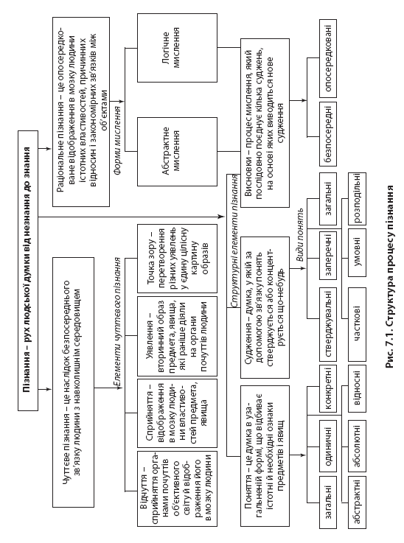

**Абсолютні знання** – це повне, вичерпне відображення узагальнених уявлень про об’єкт, що забезпечує абсолютну відповідність образа й об’єкта у визначений період пізнання.

**Апріорні знання** – ті, які не ґрунтуються на досвіді, а передаються йому і вказують шлях одержання наукових знань. Пізнання може бути чуттєвим і раціональним (див. рис. 7.1).

**Чуттєве пізнання** є наслідком безпосереднього зв’язку людини з навколишнім середовищем і реалізується через елементи чуттєвого пізнання: відчуття, сприйняття, уявлення й уяву.

**Відчуття** – це відображення в мозку людини властивостей предметів або явищ об’єктивного світу, що сприймаються його органами почуттів.

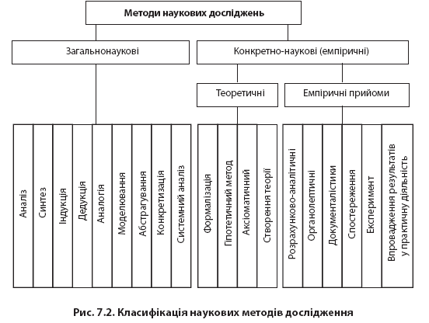

**Сприйняття** – це відображення в мозку людини властивостей предметів або явищ об’єктивного світу, що сприймаються його органами почуттів у деякий відрізок часу і формують визначений чуттєвий образ предмета, явища, процесу.

**Уявлення** – це вторинний образ предмета, явища, процесу, що у даний момент часу не діє на чуттєві органи людини, але обов’язково діяв раніш.

**Уява** – уявне перетворення досвіду й знання, що веде до формування наочних образів, які не спостерігаються. Це систематизація різних уявлень у мозку людини, об’єднання їх у цілісну картину образів.

Усі відомі методи пізнання й вирішення творчих задач можна умовно розділити на дві великі групи за ознакою домінування в них інтуїтивних (евристичних) або логічних (раціональних) процедур і відповідних їм правил діяльності.

**Раціональне пізнання** – це опосередковані й узагальнюючі відображення в мозку людини істотних властивостей, причинних відносин і закономірних зв’язків між об’єктами, явищами й процесами. Воно сприяє усвідомленню сутності процесу, визначає закономірність їх розвитку. Формою раціонального пізнання є абстрактне мислення, різні міркування людини, структурними елементами яких є поняття, судження, умовиводи (див. рис. 7.1). У наукових дослідженнях широко використовується спосіб абстрагування.

**Абстрагування** – прийом мислення, який передбачає відображення в людській свідомості предметів і явищ об’єктивної дійсності, уявного відокремлення від їх другорядних властивостей і відносин та виділення загальної ознаки, яка характеризує клас предметів. Наприклад, при дослідженні роботи механізму аналізують розрахункову схему, яка відображає основні, суттєві властивості механізму, або формалізують у вигляді формул чи спеціальних символів. Основними типами абстракції є: ізолююча (яка вичленовує досліджуване явище з певної цілісності), узагальнююча та ідеалізуюча (заміщення реального емпіричного явища ідеалізованою схемою). Поняття «абстрактне» протиставляється конкретному.

**Сходження від абстрактного до конкретного** – метод дослідження об’єкта, який полягає у переході від абстрактного й однобічного знання про нього до більш конкретного відтворення об’єкта в теоретичному мисленні – як системи наукових визначень; загальний закон розвитку людського пізнання, один з основних принципів діалектичної логіки.

**Логіка** – наука про способи доказів і спростувань; сукупність наукових теорій, в кожній з яких розглядаються певні способи доказів і спростувань. Засновником логіки є Аристотель. Розрізняють індуктивну й дедуктивну логіку, а в останній – класичну, інтуїтивну, конструктивну, модальну та ін. Усі ці теорії об’єднує прагнення до каталогізації таких способів суджень, які від правдивих суджень-посилань приводять до правдивих судженьнаслідків; каталогізація виконується, як правило, у рамках логічних вирахувань. Особливу роль відіграє застосування логіки в обчислювальній математиці, теорії автоматів, інформатиці та ін.. Питання про правдивість чи хибність висловів розглядається й вирішується на основі вивчення способу побудови висловів із так званих елементарних висловів за допомогою логічних операцій кон’юнкції (І), диз’юнкції (АБО), заперечення (НЕ), імплікації (якщо.., то…) та ін.

**Наукове поняття** – віддзеркалює наукові знання про предмет або явище. Для визначення наукових понять застосовуються наукові терміни – слово або група слів, у яких строго зафіксовано це наукове поняття.

Сукупність наукових термінів, використовуваних в окремих галузях науки й техніки, створює термінологію галузі, закріплену у відповідних нормативних матеріалах. Наприклад, електричний привод визначається як електромеханічний пристрій, призначений для надавання руху робочому органу машини і для керування її технологічним процесом. Іншим прикладом відображення наукового знання може слугувати широко розповсюджений термін «автомат». Автомат – це самостійно діючий технічний пристрій, що виконує за заданою програмою без особистої участі людини процеси одержання, перетворення, передачі й використання енергії, матеріалу й інформації.

**Термінологія** – це мова науки, яка задає основні наукові терміни, їх значення й зв’язки між ними. Неправильне застосування наукових термінів вносить плутанину й непорозуміння у трактування наукових понять. Однак у наукових працях іноді необхідно вводити нове поняття або уточнювати раніше відоме, тому що знання з часом розвиваються та змінюються. Значення понять застаріває. Однак слід досить обережно відноситися до даної логічної дії, тому що тут можна легко припуститися помилки.

**Визначити поняття** – значить пояснити його за допомогою інших, наприклад, більш відомих понять, і у результаті описати таким способом частину дійсності, для опису якої воно призначене. Типовим прикладом може слугувати визначення: вольтметр – це електровимірювальний прилад, призначений для виміру напруги. Тут обсяг поняття «електровимірювальний прилад» складає множина А, обсяг поняття «вольтметр» – множина *В*, причому *В* є підмножиною *А* (*В* ⊂ *А*).

**7.2. Методичні принципи в технічній творчості**

Наукова й технічна творчість починається з розуміння недостатності деякої «частки» (елемента, сторони, сфери) оточуючої людину дійсності: існуючої конструкції, технологічного процесу, співвідношення деталей у тому або іншому технічному комплексі, умов експлуатації техніки і т. д.

Це і є не що інше, як включення в контекст, «поштовх» творчості (як проблема); це та іскра, що запалює багаття творчого вогню. Розсуд недостатності – от початок творчості. Якщо ви визначили, що потрібно змінювати, що важливо удосконалювати, перетворювати, ви вирішили половину справи. Без такого усвідомлення не з’являється необхідність пошуку, тобто немає творчої думки. Це основа підходу до нового, основа формування шляху руху до нового.

**Проблема** – це, по-перше, розсуд недостатності знань і розкриття, подруге, шляхи перебування можливого рішення. Саме можливого, припустимого; це, за сутністю справи, «проторішення» – часто ще не зовсім ясне, чітке. При вирішенні проблеми (у кожному конкретному випадку) виявляється своя причина виникнення творчого початку, своя основа побудови (або пошуку шляхів такої побудови) нового технічного предмета.

Власне, обґрунтування технічної творчості виступає як основна причина створення, еволюції, зміни технічних об’єктів, процесів, явищ. Без обґрунтування не може бути створено жодного серйозного технічного виробу.

Через обґрунтування суб’єктивна сторона (суб’єктивні вимоги і суб’єктивні ресурси) спирається на об’єктивну: от бази включення діяча в контекст діяльності.

Обґрунтування дозволяють зрозуміти суть об’єднань компонентів технічної діяльності (об’єктивних вимог, і ресурсів, суб’u1108 єктивних вимог і ресурсів), а у визначеному змісті також і їх формування. У такому об’єднанні розкривається головний зміст творчого акту: з різноманіття властивостей і сторін дійсності людина «обирає» ті, котрі забезпечують (обґрунтовують) досягнення необхідного результату. Схематично структуру відносин відображено на *рис. 7.3*).

Відносини між об’єктивним і суб’єктивним (як сукупність основ) виступають у формі методу діяльності.

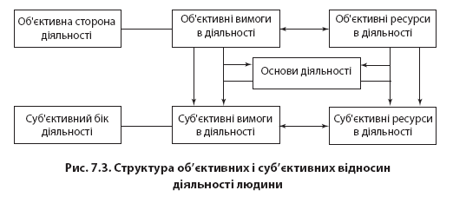

**Метод** – це сукупність прийомів чи операцій практичного або теоретичного освоєння дійсності, підпорядкованих вирішенню конкретної задачі. Він виступає як характеристика прийомів, використовуваних для досягнення певної мети. У такому ракурсі розгляду метод може розцінюватися як своєрідна форма засобу діяльності, але засобу особливої властивості: «методичний» засіб, засіб-основа, засіб-принцип, прийом, правило, спосіб, підхід, система положень, категорій, законів і т. д. Фактично різниця між методом та теорією має функціональний характер: формуючись як теоретичний результат попереднього дослідження, метод виступає як вихідний пункт та умова майбутніх досліджень.

Метод немовби складається з основ різного роду. Але це не механічне додавання, а своєрідний сплав. Найбільш істотними принципами при аналізі груп основ із позицій керування процесами в технічній творчості може бути названо позиції, зумовлені самим діячем відносно умов щодо діяльності за конкретних, об’єктивних обставин. Фактично мова йде про типи мислення людини: наочно-діючий, поняттєво-логічний і чуттєво-образний. У цьому плані можна сформулювати основи, які відбивають той або інший переважно орієнтований підхід діючої особи до розв’язуваних питань.

**1. Наочно-діюче мислення** є безпосередньою формою зв’язку з дійсністю на основі практики.

**Практика** – основа технічної діяльності, що визначає її з погляду конкретності дій, їх безпосереднього зв’язку з творчими задачами. Тут фігурують практичні основи, включаючи емпіричні оцінки існуючих технічних об’єктів, їх достоїнств і недоліків, визначених тенденцій перетворення існуючого парку машин, зміни побуту людини, реконструкції підприємств, житлових систем, транспорту... Орієнтація тут – на розвиток практично перетворюючої діяльності. Практика, різноманітно «зіштовхуючи» речі між собою, зі знаряддями праці, інструментами, приладами спостереження і т. п., дозволяє виявити причинний зв’язок явищ, їх властивості, просторові і часові відносини, закони руху речей і т. п. Практичні (емпіричні) основи технічної діяльності виявляються у формі досвіду роботи, трудових навичок, уміння, виробничих (технологічних) традицій. Особливе значення тут має здатність «думати руками».

Практичні основи діяльності засвоюються учасниками технічного процесу в ході їх кваліфікаційної підготовки як відповідних фахівців (навчання, робота на визначених виробництвах, експлуатація тих або інших технічних об’єктів, їх ремонт і т. д.). У кожного з цих учасників складається свій конкретний арсенал практичних навичок і знань, що зумовлені масою факторів, як об’єктивних, так і суб’єктивних. Практичні основи в технічній творчості визначають найтісніші зв’язки діяльності інженера з конкретним «діяльним середовищем». Таке включення людини в конкретні обставини забезпечує успіх у творчих пошуках. Це ще раз підкреслює важливість включення діяча в контекст діяльності.

**2. Понятійно-логічний** тип мислення найтісніше пов’язаний з формуванням наукових основ технічної діяльності. Звертання до наукових основ у техніці є історичною необхідністю, оскільки використання тільки емпіричних основ недостатньо – вони не дозволяють із відповідним ступенем глибини розкрити принципи функціонування техніки. Необхідний вихід за межі досвіду індивіда у світ закономірностей природи: «без наукового обґрунтування виготовлення техніки заходить у глухий кут, придушується поглибленням протиріччя між соціальним характером техніки і відокремленим способом її конструювання».

Різноманіття емпіричних знань одержує свій розвиток у системі цілої низки технічних наук; особливе значення при цьому має створення проектної мови: проекційне креслення, нарисна геометрія, схеми, графіки, діаграми, нормативні основи – стандартизації, уніфікації, типізації, взаємозамінності, як визначені принципи обмеження розмаїтості в техніці. Не можна недооцінювати все зростаючу евристичну роль наукових обґрунтувань у технічній діяльності, що відображають сутність процесів, які відбуваються в техніці. Технічні винаходи, що відрізняються багатьма особливими якостями, оригінальністю, прогресивністю, походять саме з ідеї їх попереднього наукового обґрунтування.

**3. Чуттєво-образний** тип мислення пов’язано з образними основами діяльності. Особливу роль при цьому відіграють уява, фантазія. Чуттєвообразне мислення пов’язане з таким психічним відображенням дійсності, яке дає не байдужу копію об’єктивного світу (що властиво більш науковому підходу), а цілісний образ проблемної ситуації, що включає відношення до неї людини.

Особливу роль у чуттєво-образних аспектах діяльності у сфері створення техніки грає «візуальне мислення», продуктом якого є породження нових образів і створення нових візуальних форм, які несуть певне смислове навантаження, а також роблять значення видимим.

Особливу роль у розглянутому аспекті відіграє естетичне відношення до дійсності. Естетичне відбиває позицію діяча; воно насичене історично і біографічно визначеним змістом інтересів, прагнень, почуттів; виступає як «здатність бачити по-людськи», можливість наділяти світ значеннями, бачити в предметі «знак», «маску», як уособлення чогось іншого. Естетичне відношення до предмета є також свідченням високого професіоналізму й зрілості творчого погляду людини.

У процесі пошуку нового рішення провідна роль належить пошуку нових основ (нових методів) або ж зміні, перетворенню («переміщенню») існуючих.

Зміна основ приводить до руйнування сформованої системи відносин між компонентами діяльності і розкриття нових можливостей у розвитку творчості.

**7.3. Методологія науки**

Методологія науки – це система методологічних і методичних принципів і прийомів, операцій і форм побудови наукових знань. Філософський рівень знань методології функціонує як загальна система принципів діалектики. У кожній галузі науки є, крім загальних, ще і свої специфічні теоретичні вихідні положення, що складають її теоретичний фундамент.

Питання «методологія» досить складне, оскільки саме це поняття тлумачиться по-різному. Багато закордонних наукових шкіл не розділяють методологію й методи досліджень. У вітчизняній науковій традиції методологія розглядається як навчання про методи пізнання або систему наукових принципів, на основі яких базується дослідження і здійснюється вибір сукупності пізнавальних способів, методів, прийомів, що використовуються в будь-якій науці. Методику розуміють як сукупність прийомів, що включають техніку та різні операції з фактичним матеріалом.

Методологія виконує такі функції (див. *рис. 7.4*):

⬥ визначає способи одержання наукових знань, що відображають динаміку процесів і явищ;

⬥ передбачає особливий шлях, за допомогою якого може бути досягнуто науково-дослідну мету;

⬥ забезпечує всебічне одержання інформації, що стосується процесу або явища, які вивчаються;

⬥ допомагає введенню нової інформації;

⬥ забезпечує уточнення, збагачення, систематизацію термінів і понять;

⬥ створює систему наукової інформації, що базується на об’єктивних явищах і логічно-аналітичному інструменті наукового пізнання.

Ці ознаки поняття «методологія», що визначають її функції в науці, дають можливість зробити такий висновок: методологія – це концептуальний виклад мети, змісту методів дослідження, що забезпечують одержання максимально об’єктивної, точної, систематизованої інформації про процеси і явища. Розрізняють три види методології.

1. *Філософську*, або *фундаментальну* – систему діалектичних методів, що є найбільш загальними і діють на всьому полі наукового пізнання, конкретизуючи і через загальнонаукову, і через часткову методологію.

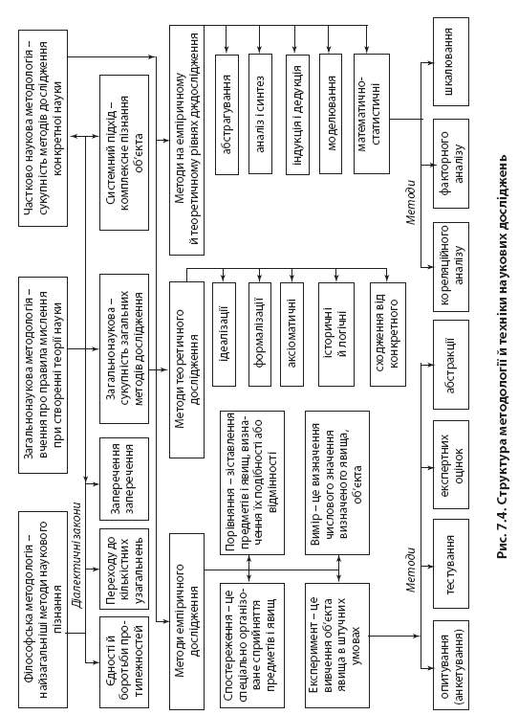

2. *Загальнонаукову*, котра використовується в переважній більшості наук і базується на загальнонаукових принципах дослідження: історичному, логічному, системному, моделювання і т. п. Сучасні дослідники в наукових розробках віддають перевагу системно-діяльному підходу, тобто дослідженню комплексної взаємодії істотних компонентів: потреба → суб’єкт → об’єкт → процеси → умови → результат. Це забезпечує цілісність, комплексність, структурність, взаємозв’язок з зовнішнім середовищем, цілеспрямованість і самоорганізацію дослідження, створює умови комплексного вивчення будь-якої сфери людської діяльності.

3. *Частково-наукову* – сукупність специфічних методів кожної конкретної науки, що є базою для розв’язання дослідницької проблеми.

Філософська, або фундаментальна, методологія є вищим рівнем методології науки, що визначає загальну стратегію принципів пізнання особливостей явищ, процесів, сфер діяльності. Філософська методологія виконує дві функції. *По-перше*, вона виявляє сутність наукової діяльності та її взаємозв’язку з іншими сферами діяльності, тобто розглядає науку щодо практики, суспільства, культури людини. *По-друге*, методологія вирішує задачу вдосконалення, оптимізації наукової діяльності, спирається на розроблені нею світоглядні й загально-методологічні орієнтири й постулати.

Усі досягнення минулого було вироблено у вигляді діалектичного методу пізнання реальної дійсності, в основу якого було покладено зв’язок теорії й практики, принципи пізнавальності реального світу, взаємодії зовнішнього й внутрішнього, об’єктивного й суб’єктивного і т. п. Проблеми наукового пізнання стали предметом постійного протистояння різних наукових поглядів на світ, сутність науки й знання через антиномію в гносеології – антиномію раціоналізму-емпіризму.

Виходячи з того, що кожне наукове дослідження може відбуватися на двох рівнях – емпіричному, коли здійснюється процес нагромадження фактів, і теоретичному, на якому здійснюється узагальнення знань – відповідно до цих рівнів загальні методи пізнання умовно поділяють на три групи (див. рис. 7.4):

⬥ емпіричного дослідження: спостереження, порівняння, вимір, експеримент;

⬥ теоретичного дослідження: ідеалізація, формалізація, аксіоматичний метод, логічні й історичні методи, гіпотези й допущення, системний підхід;

⬥ використовувані на емпіричному й теоретичному рівнях: абстрагування, аналіз і синтез, індукція й дедукція, моделювання.

**Контрольні питання й завдання**

*1. Що ви вкладаєте в поняття «методологія досліджень»?*

*2. Які вам відомі види методології?*

*3. Дайте визначення поняттям «знання» і «наукове пізнання».*

*4. У чому полягає процес наукового пізнання?*

*5. Які структурні елементи наукового пізнання?*

*6. Дайте визначення поняттям «абсолютні» і «апріорні» знання.*

*7. Дайте визначення поняттю «раціональне пізнання».*

*8. Назвіть типи мислення, використовувані в технічній творчості.*

*9. Охарактеризуйте наочно-діючий тип мислення пізнання об’єктивних обставин.*

*10. Охарактеризуйте поняттєво-логічний тип мислення в обґрунтуванні діяльності.*

*11. Дайте визначення поняттю «методологія науки».*

*12. Що собою являє фундаментальна методологія?*

*13. Які загальні методи пізнання використовуються в наукових дослідженнях?*